Objetivo general:
Este proyecto busca desarrollar un sistema de trading automático y adaptable, capaz de identificar el tipo de mercado y decidir objetivamente cuándo operar a favor de la tendencia y cuándo anticipar una reversión.

Lógica del sistema:
El sistema analiza la fuerza y la distancia del precio respecto a su media (EMA20) para clasificar el contexto y aplicar la estrategia correspondiente:
• Reversión (Mean Reversion) cuando el precio está sobreextendido.
• Continuación (Pullback) cuando el precio regresa al valor dentro de una tendencia clara.

Herramientas e indicadores:
Se utilizan indicadores técnicos como EMA, ADX, ATR, RSI y MACD, junto con un conjunto de reglas cuantitativas que definen las condiciones de entrada y salida.

Metodología de validación:
En la primera fase se realizará un backtesting manual con datos históricos para evaluar rentabilidad y riesgo. Si los resultados muestran una esperanza matemática positiva, el sistema se automatizará en Python y MetaTrader 5 para realizar pruebas en cuenta demo.

Resultado esperado:
El objetivo final es construir un mínimo producto viable (MVP) de un sistema de trading inteligente, capaz de adaptarse al régimen de mercado y generar beneficios consistentes a largo plazo.

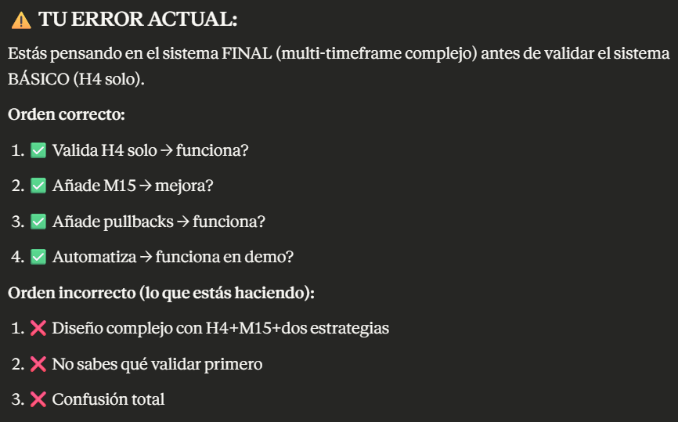

Paso 1: observar en 6 meses atrás, en varios pares, cuantas veces el precio después de tocar el atr +-2, regreso a la ema 20. Cuantos pips dio.

H4
# | Time MDH | C o L | ADX | +DI | -DI | RSI | pips | R:R
1 | 03.04 12:00  03.13 08:00 | C | 25.63 | 32.47 | 13.07 | 68.19 | -25 |  | Pérdida, solo toco la 20, 9 días después. Ojo macd por encima de señal.
2 | 03.18 08:00  03.19 11:00 | C | 24.11 | 23.71 | 13.49 | 68.72 | +46 |  | No llego al 2.3, solo al 2.2
3 | 03.20 16:00  03.24 11:00 | L | 38.78 | 7.34 | 38.11 | 36.32 | +38
4 | 03.27 01:00  03.27 12:00 | L | 37.4 | 6.8 | 29.13 | 35 | +60 |  | E=1.07375. s=1.07944
5 | 04.02 20:00  03.24 11:00 | C | 25.00 | 27.19 | 10.75 | 62.60 | -25 |  | Se dispara stop en 1 día. Macd empezando a ponerse por encima de señal
6 | 04.10 16:00  04.15 20:00 | C | 33.83 | 36.81 | 7.88 | 68.02 | -46 |  | Macd por encima de señal. Vela verde grande.
7 | 04.23 00:00  04.23 11:00 | L | 35.39 | 11.98 | 31.20 | 45.77 | +100
8 | 05.09 04:00  05.09 16:00 | L | 26.72 | 10.21 | 27.66 | 34.42 | +81 |  | Falto una entrada que perdió 25 pips tocando ema el 16 a las 00:00
9 | 05.12 08:00  05.13 23:00 | L | 21.96 | 16.38 | 35.46 | 25.31 | -25
10 | 05.19 12:00  05.22 22:00 | C | 36.48 | 38.20 | 10.01 | 60.29 | -25 |  | Ojo. Stop movible evita está perdida. Nota 2. No toco ema antes.
11 | 05.26 07:00  05.27 11:00 | C | 46.43 | 41.27 | 6.52 | 71.91 | +60
12 | 05.29 00:00  05.29 04:00 | L | 26.37 | 9.35 | 27.72 | 33.52 | -25 |  | En la misma vela se disparo el stop.
13 | 06.05 16:00  06.06 21:00 | C | 32.32 | 25.91 | 6.56 | 61.99 | +67 |  | La tendencia a favor parecía muy fuerte. ¿Se debe correr el TP para ganar más?
14 | 06.12 11:00  06.12 15:00 | C | 35.25 | 29.22 | 5.79 | 73.77 | -25 |  | La vela estaba muy grande. Parecía que el precio iba a subir con fuerza, en contra.
15 | 06.24 03:00  07.02 15:00 | C | 17.99 | 34.24 | 17.20 | 65.88 | -25 |  | Velas grandes antes de entrar. Tendencia alcista. Stop móvil evita esta pérdida.
16 | 07.07 19:00  06.06 21:00 | L | 25.84 | 11.44 | 28.83 | 36.06 | +47
# | Time MDH | C o L | ADX | +DI | -DI | RSI | pips | R:R
17 | 07.15 19:00  06.06 21:00 | L | 18.93 | 15.16 | 24.90 | 27.18 | -25 |  | Disparo el stop, después se fue fuerte hacia arriba. Se perdió, pero se pudo ganar.
18 | 07.28 16:00  07.28 16:00 | L | 26.95 | 13.19 | 38.24 | 29.03 | -25 |  | Era una solida tendencia bajista. El filtro debe evitar este tipo de entradas
19 | 08.06 20:00  08.07 11:00 | C | 31.17 | 31.18 | 6.30 | 69.84 | -25 |  | Dispara stop, luego se va hacia abajo.
20 | 08.13 12:00  08.14 12:00 | C | 28.81 | 28.81 | 7.80 | 66.78 | +46
21 | 08.22 07:00  08.22 16:00 | L | 38.94 | 5.7 | 27.15 | 31.46 | +60 |  | La señal de entrada apenas se tocó. La vela que toco la ema 20 subió hasta atr 3
22 | 09.05 12:00  09.09 18:00 | C | 27.20 | 36.34 | 8.30 | 66.81 | -25 |  | Parece una perdida que no se esperaba. Una entrada fija.
23 | 09.16 08:00  09.18 04:00 | C | 32.12 | 29.12 | 7.60 | 70.68 | -25 |  | Parece una entrada que el filtro de tendencia evitaría.
24 | 09.25 12:00  09.29 00:00 | L | 29.54 | 14.98 | 32.37 | 31.41 | -25 |  | Parece una entrada que el filtro de tendencia evitaría.
25 | 10.06 11:00  10.07 12:00 | L | 18.45 | 15.24 | 24.33 | 33.32 | 61
26 | 10.16 22:00  10.17 20:00 | C | 44.64 | 35.09 | 7.73 | 66.35 | -16
Ojo, no se dispara el stop si en la misma vela de entrada el precio cae por debajo del stop

🧩 CONTEXTO ACTUAL – AMRS BETA1 (Debug de setups)
Proyecto: AMRS BETA1 – Mean Reversion Strategy (H4)
Entorno: PyCharm + MT5 API + Python 3.12
Objetivo actual:
Verificar que las entradas detectadas automáticamente (setups) coincidan con las observadas manualmente en MT5, comparando hora, tipo (LONG/SHORT) y cumplimiento de niveles ATR ± 2.2 / ± 3.0.
Estado actual del código:
- El bug de salto de velas fue corregido.
- min_candles_away = 0 en main.py.
- Se mantiene la lógica: toque EMA → alejamiento → toque ATR ± 2.2 → TP en EMA / SL en ATR ± 3.0.
- Los módulos activos son:
  - mt5_connector.py → descarga de datos.
  - indicators.py → EMA, ATR, ADX, RSI, bandas.
  - setup_detector.py → detección + simulación de trades.
  - config.py → parámetros globales.
  - main.py → pipeline completo (descarga, indicadores, detección, export CSV).
Próximo paso:
Hacer debug controlado de todas las entradas detectadas para validar coincidencia con observaciones visuales:
- Revisar secuencia de velas desde cada toque hasta la entrada.
- Comparar ATR ± 2.2, EMA20 y cierres reales.
- Confirmar que los trades marcados en CSV (results/setups_...) correspondan a lo visto manualmente.

Cuando abras el nuevo chat, puedes poner por ejemplo:
“Continuemos el debug de setups del AMRS BETA1, quiero revisar cómo se generan las entradas detectadas automáticamente comparadas con las visuales.”

